Отчёт по лабораторной работе
  - Потапов С. А. НКАбд-05-25
Потапов Савелий Александрович
Содержание

1. Цель работы
Обучиться работе с операционной системой Linux.

2. Задание
Научиться устанавливать Linux Обучиться основам работы с терминалом Научиться скачивать файлы и работать с архивами и файлами.

3. Выполнение лабораторной работы
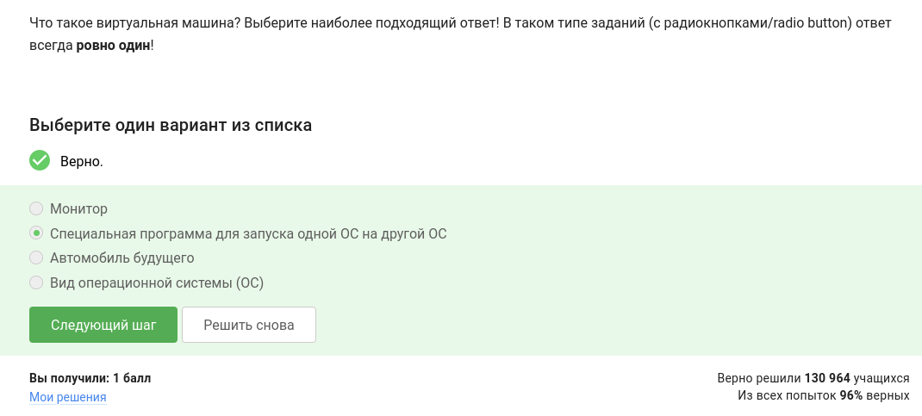!
Виртуальная машина - программа для запуска 1 ОС на другой ОС.
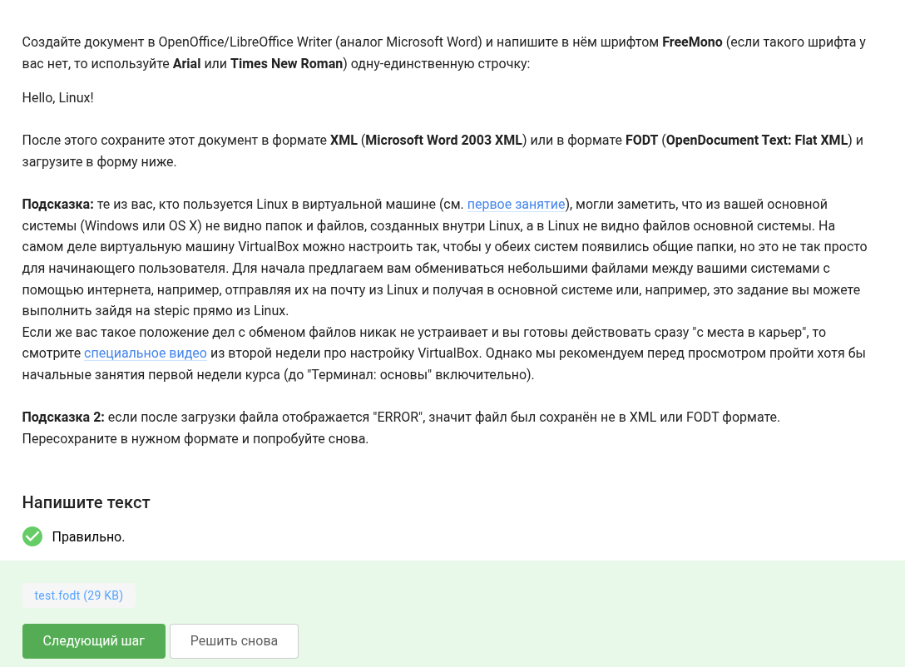!
Задание для введения в OpenOffice.
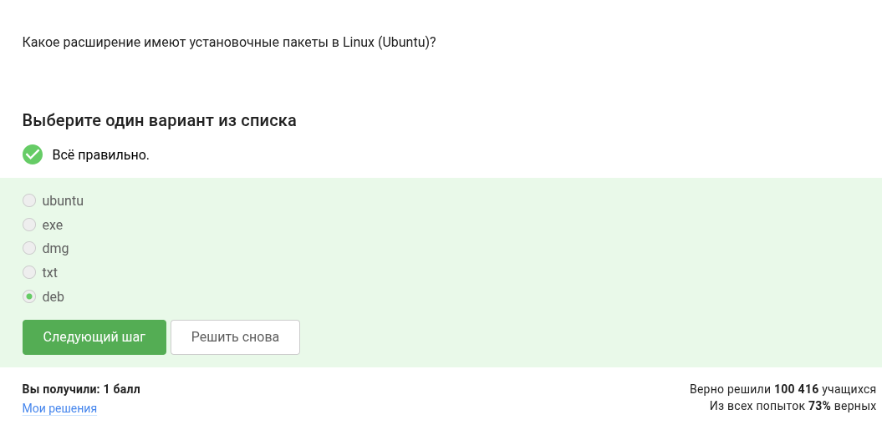!
deb - расширение установочных пакетов.
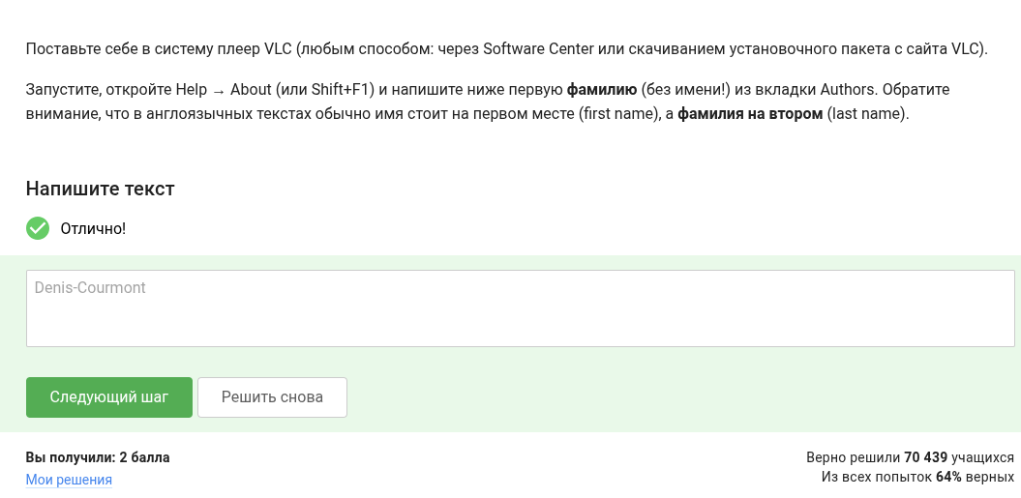!
Задание для введения в Software Center.
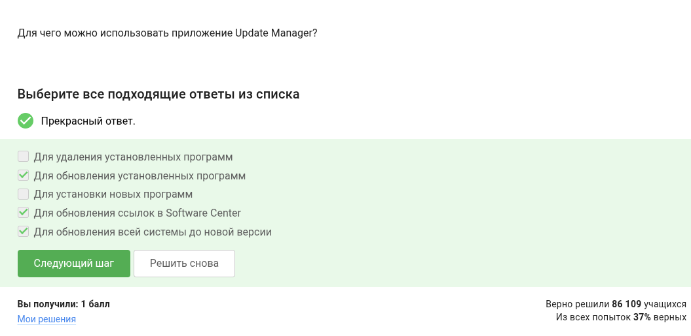!
Для установки и удаления программ используется Update Manager.
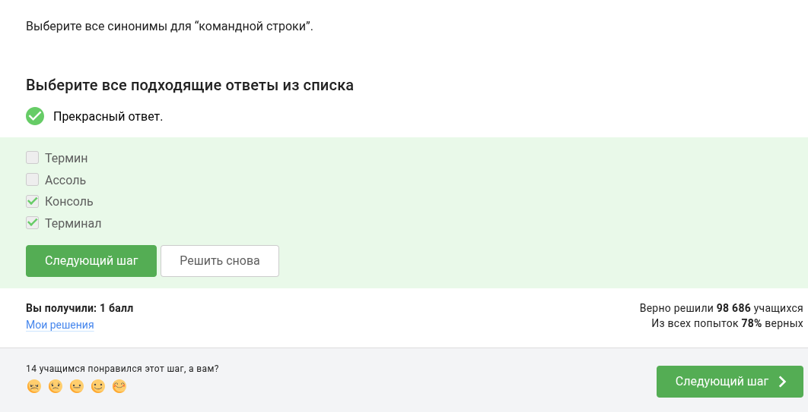!
Консоль и Терминал - синонимы для термина командная строка.
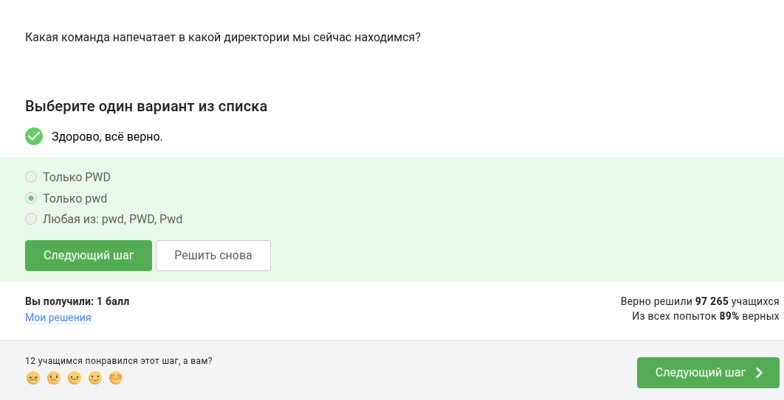!
Остальные варианты неверны, потому что ввод команд чувствителен к регистру.
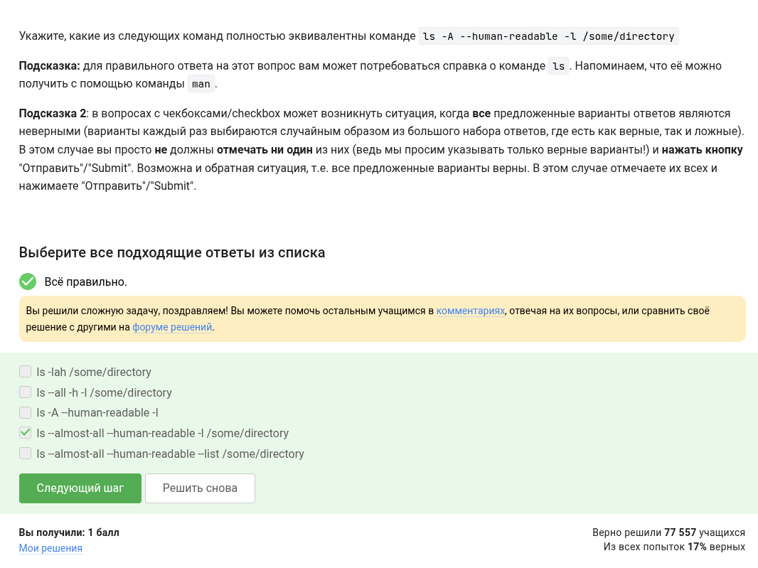!
-a, –all (do not ignore entries starting with .)
-A, –almost-all (do not list implied . and ..)
Аргумента -list не существует, а в третьем варианте не указан путь
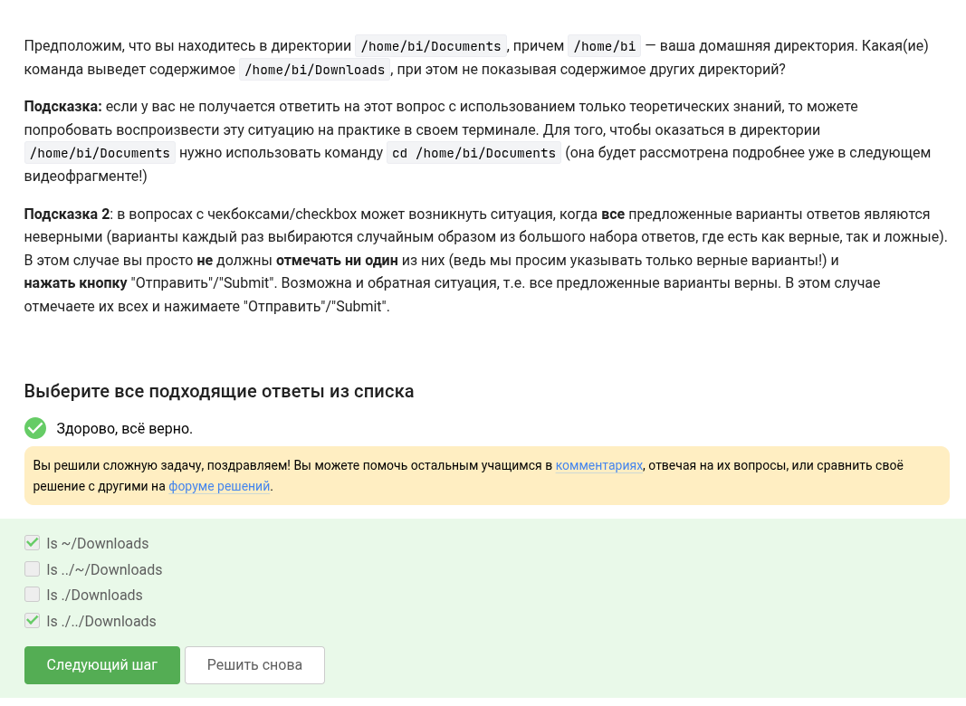!
Второй вариант возвращает ошибку, третий пытается перейти в Downloads из Documents.
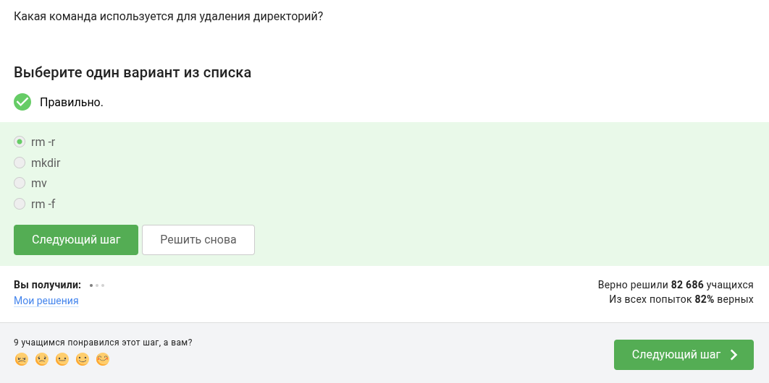!
mkdir - создает директории
mv - перемещает файлы
rm -f - удаление без предупреждения
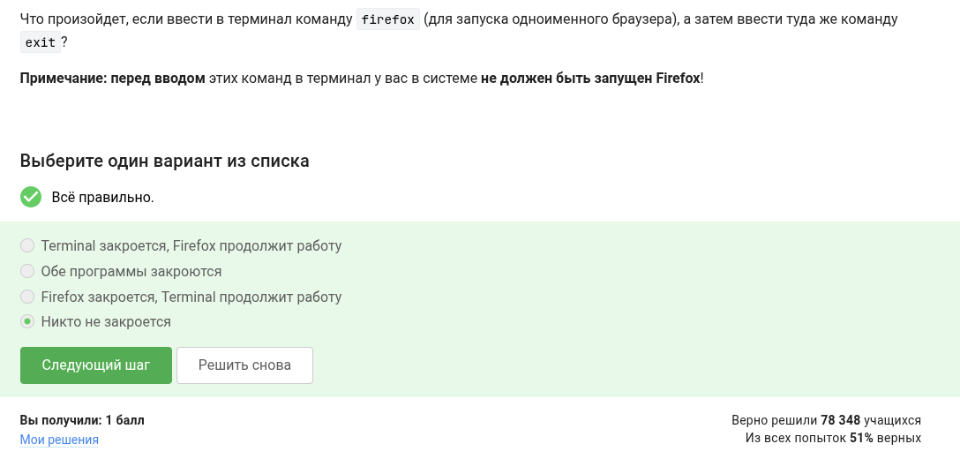!
При работе приложения из терминала, терминал не отвечает на команды.
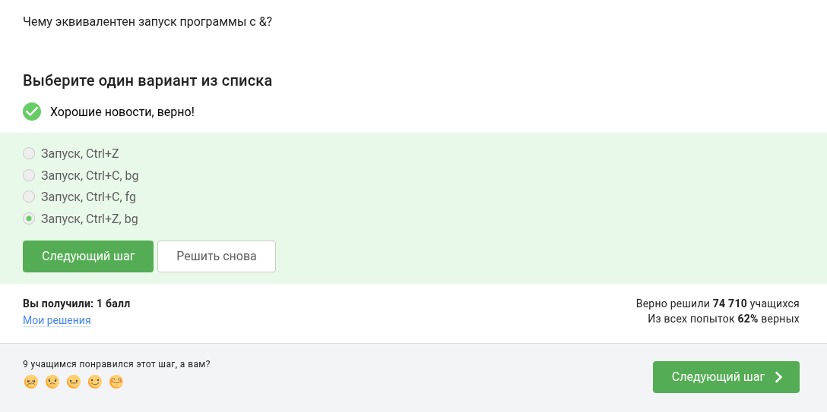!
& эквивалентен запуску программы, её приостановке и переводу в фоновый режим.
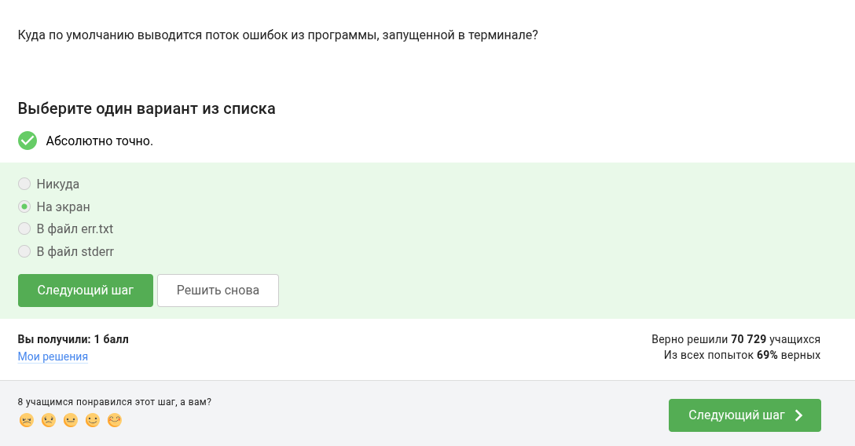!
Для вывода в определенный файл надо настроить вывод самому.
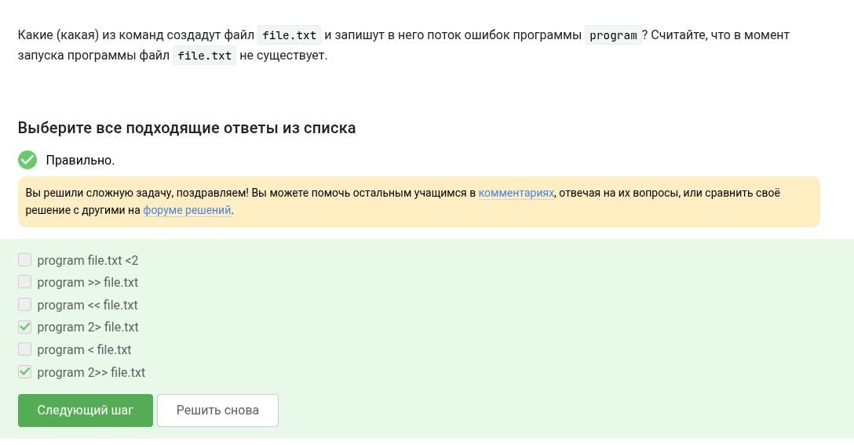!
Первый, третий и пятый варианты используют символ меньше вместо больше. Второй вариант выводит не поток ошибок.
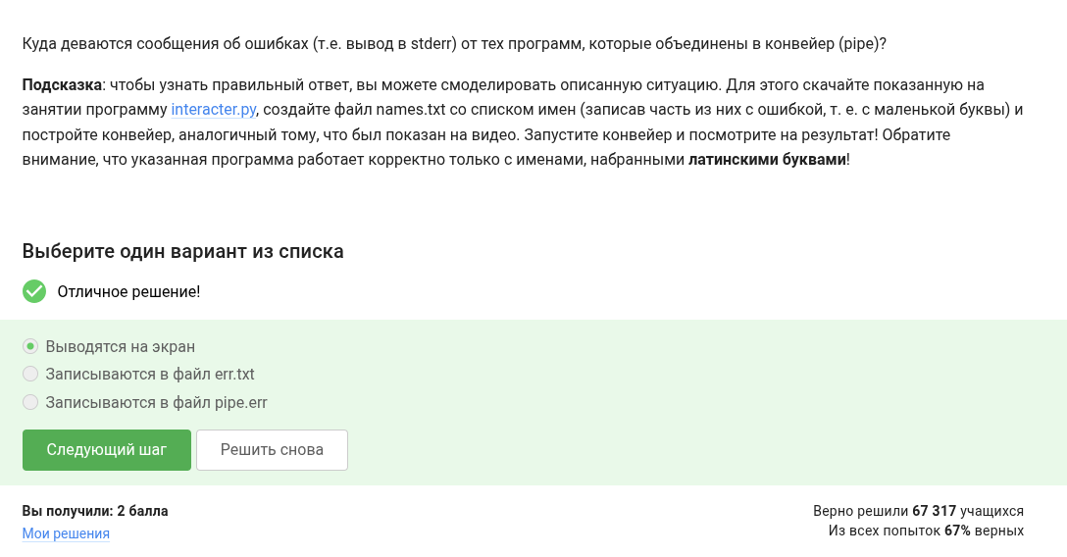!
Для вывода в определенный файл надо настроить вывод самому.
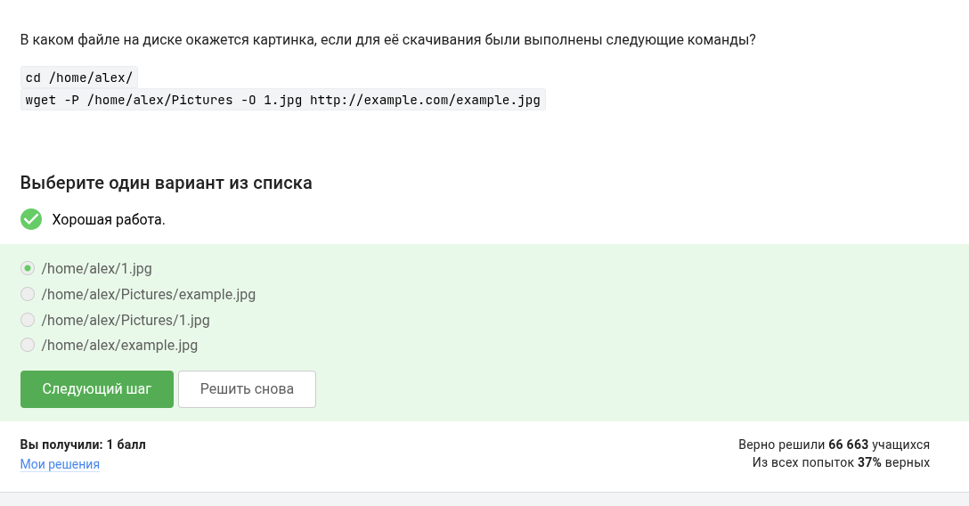!
Последний аргумент -0 перекрывает собой -P.
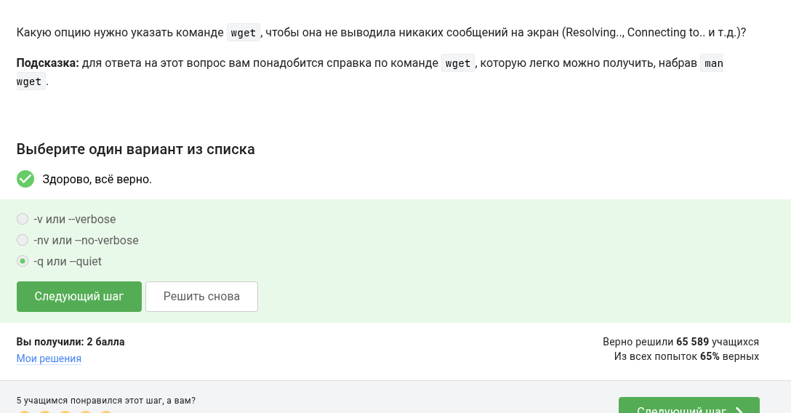!
Документация по wget даёт понять, что нужна опция -q.
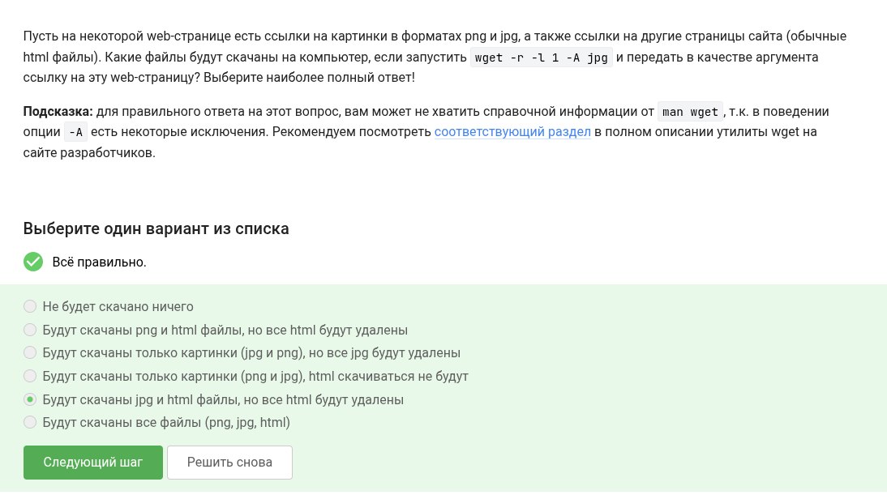!
Вообще, будут скачаны и png файлы, только они будут отфильтрованы и удалены wget’ом, как и html файлы.
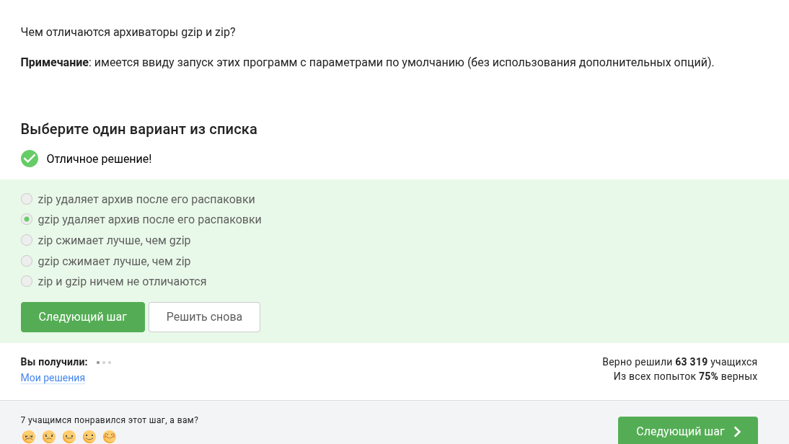!
Не требует объяснений.
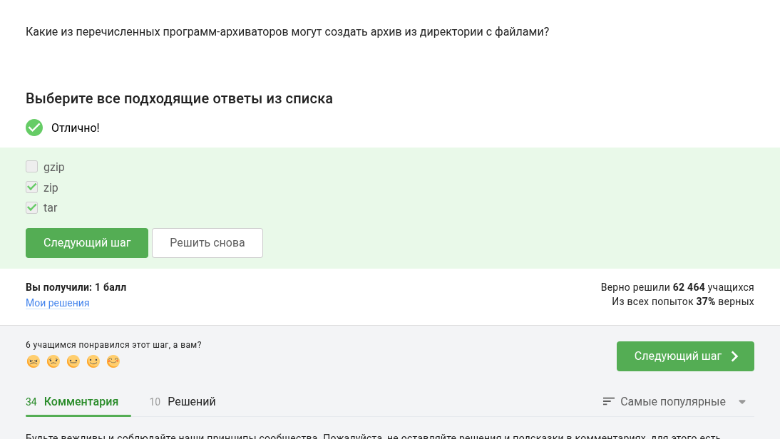!
gzip работает с одинм файлом.
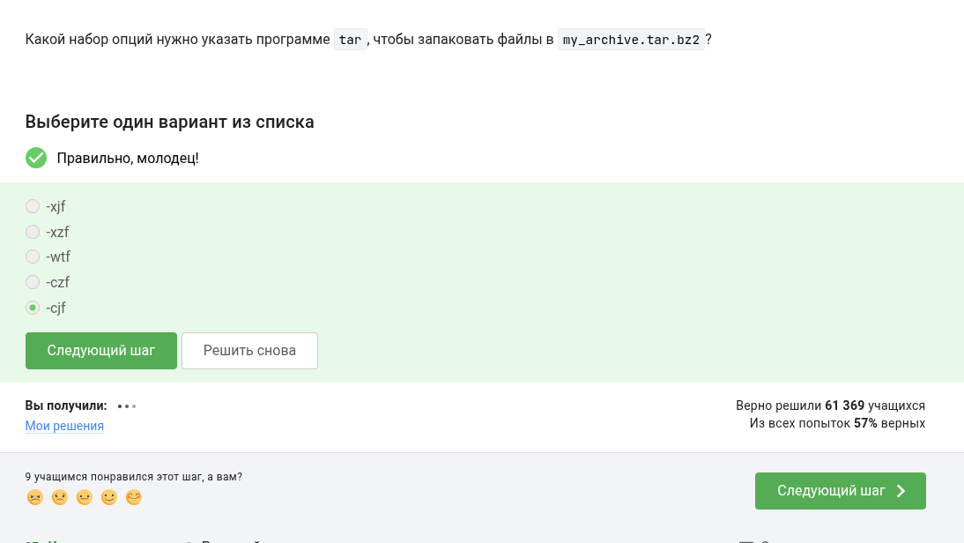!
-c -f указывают, что надо создать архив. -j указывает, что надо использовать архиватор bzip2, дающий нужное разрешение.
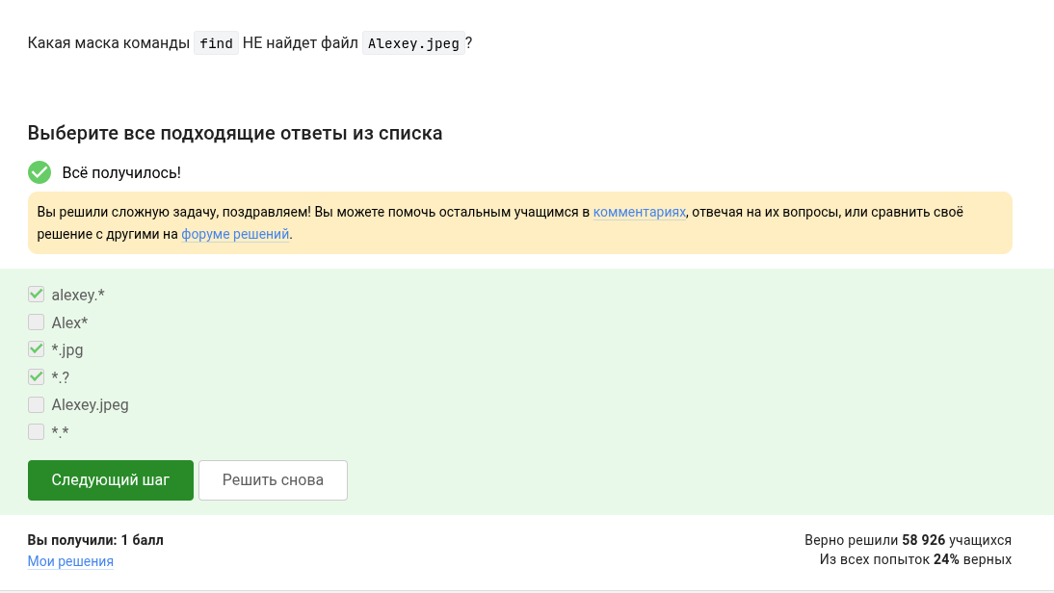!
Первое не найдется из-за регистра. Второе - из-за несовпадения расширения. Третье - из-за маски, указывающей, что расширение должно быть длиной в один символ.
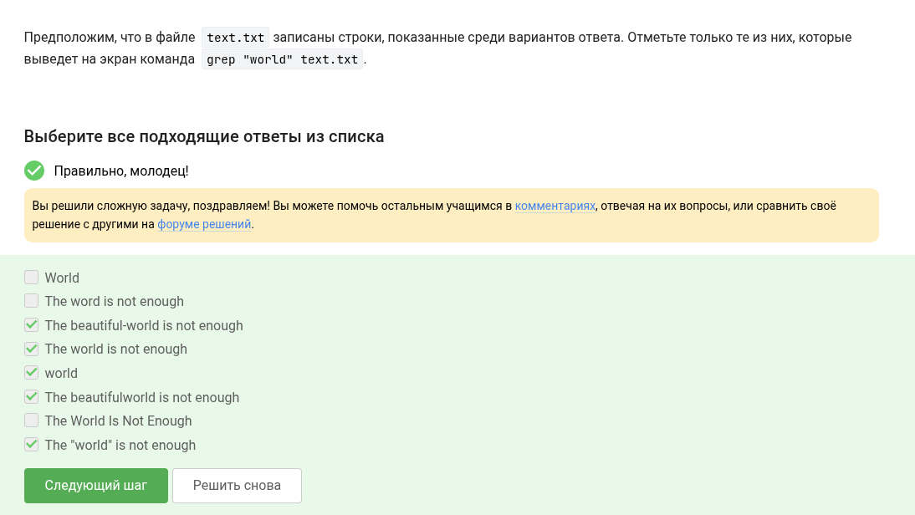!
Первая и седьмая строки не найдутся из-за регистра. Вторая - из-за того что в ней word, а не world.
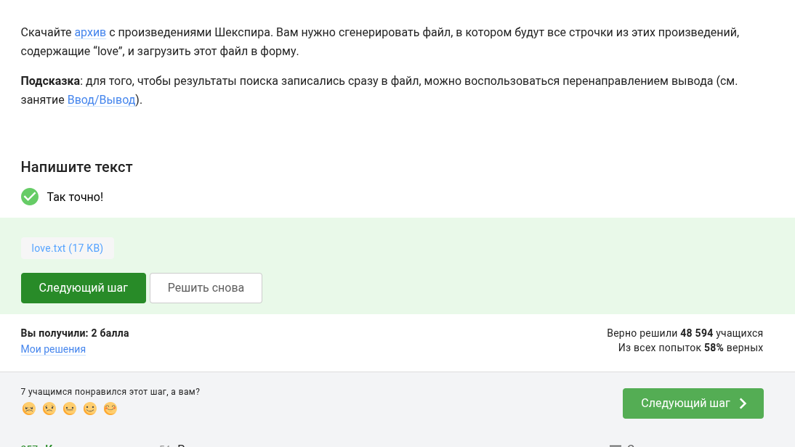!
Используя аргумент -r, можно вывести все строчки, найденные grep, и записать их в отдельный файл через >.

4. Выводы
В результате проделанной работы возросло моё понимание операционной системы Linux. Приобретённые навыки помогут мне в дальнейшем.

